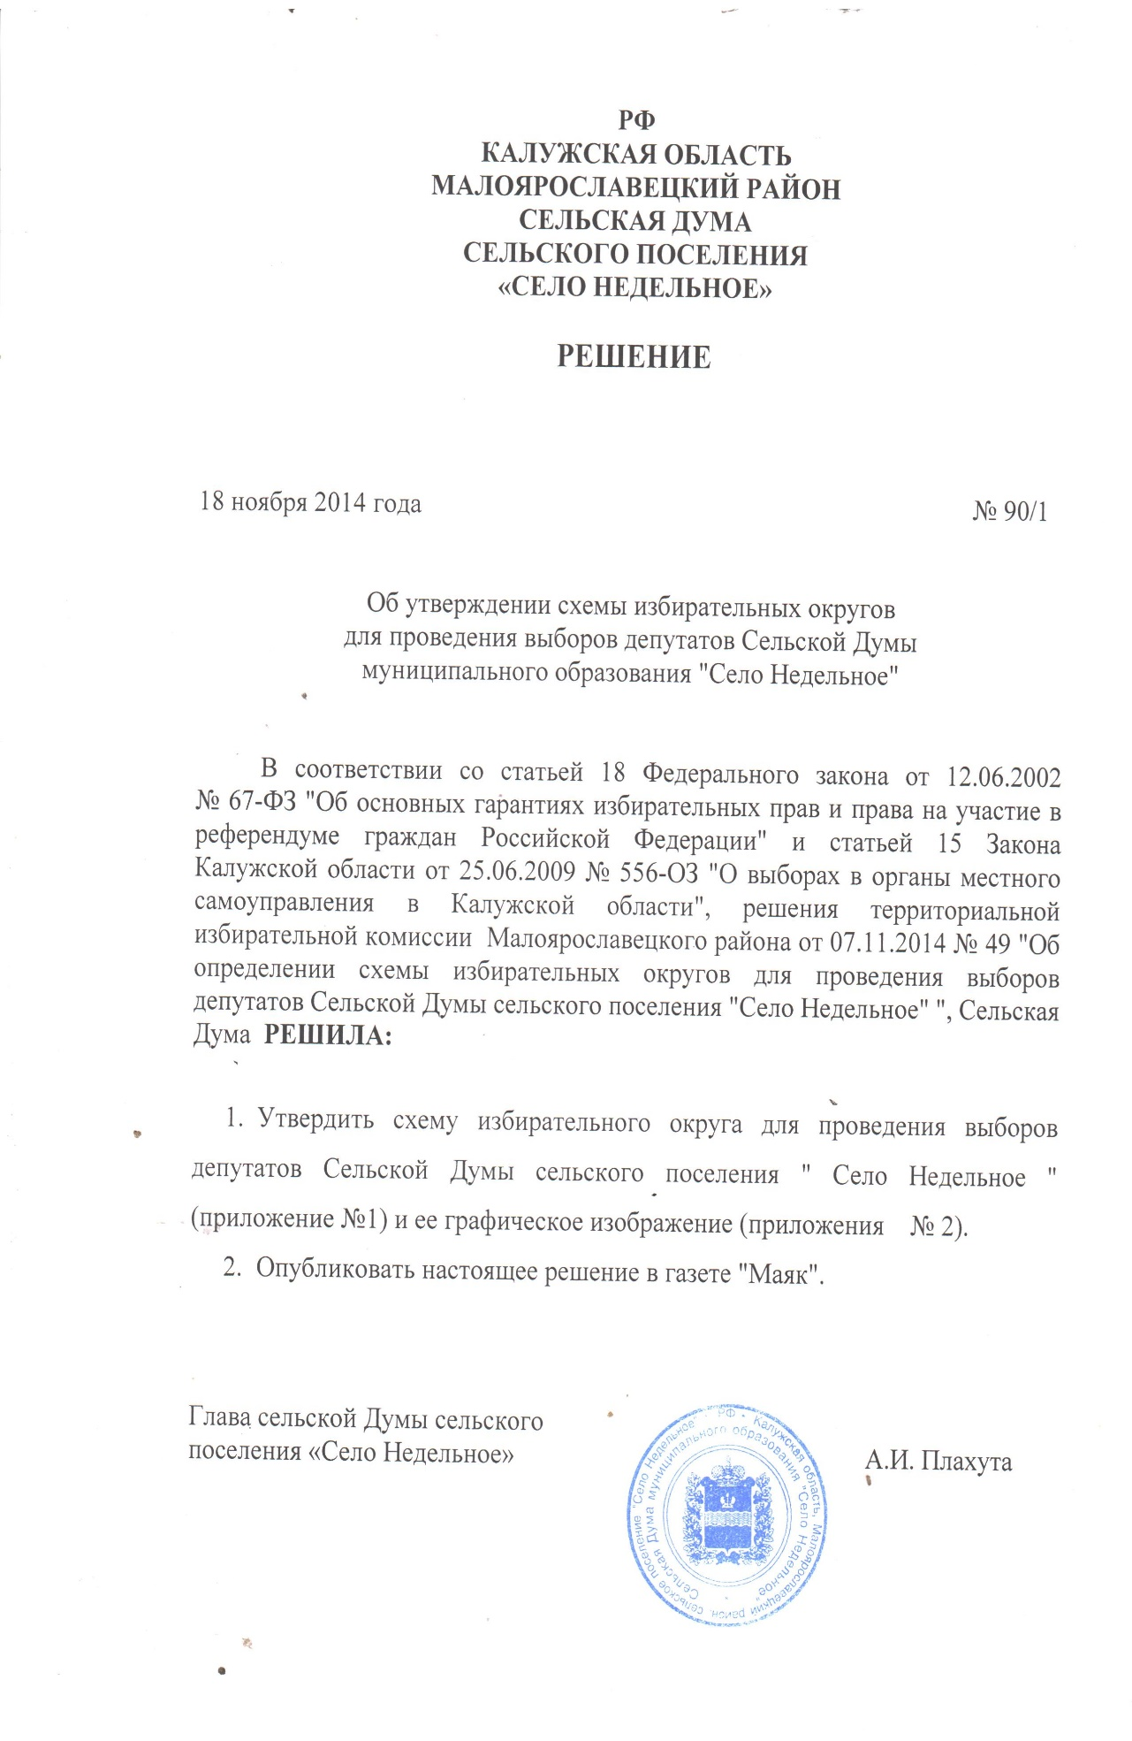

Приложение №1
к решению Сельской Думы
СП “Село Недельное»
от 18.11.2014 г. №90/1

СХЕМА
избирательного округа для проведения выборов депутатов Сельской Думы сельского поселения «Село Недельное»

Десятимандатный избирательный округ № 1.

Границы избирательного округа:
территория МО СП «Село Недельное»
Число избирателей: 850

Приложение №2
к решению Сельской Думы
СП “Село Недельное»
от 18.11.2014 г. №90/1

